12.05.2021.

1. SAT: Socijalizacija
Na satu Socijalizacije vježbamo upravljanje emocijama te učimo prepoznavati različite emocije na fotografijama! Za ovu aktivnost trebat će vam kartice koje prikazuju emocije. Najprije s djetetom pogledajte svaku karticu te imenujte emociju na njoj. Zatim djetetu pokazujte po dvije kartice i recite joj neka vam pokaže određenu emociju (npr. „Gdje je dječak sretan?“). Pritom po potrebi pružite djetetu fizičku podršku ili verbalnu podršku (pobliže djetetu opišite emociju – npr. recite „Dječak je sretan tu gdje se smije“). Postupak ponovite za sve kartice nekoliko puta.

3. – 4. SAT: Komunikacija
Na prvom satu Komunikacije vježbamo prepoznavanje različitih životinja na fotografijama! Za ovu aktivnost trebat će vam kartice sa slikama životinja. Najprije s djetetom pogledajte svaku karticu i imenujte životinju na njoj. Nakon toga djetetu pokazujte naizmjenično po 2 kartice te joj dajte nalog neka vam pokaže određenu životinju – npr. „Pokaži kravu!“, ili „Gdje je pas?“. Pritom po potrebi pružite djetetu fizičku podršku u pokazivanju ispravne fotografije. Postupak ponovite za sve kartice nekoliko puta.
Nakon toga, na drugom satu Komunikacije vježbajte s djetetom prepoznavanje istih tih životinja prema zvuku! Uzmite kartice (sve osim kartice ptice i zeca), pokazujte djetetu jednu po jednu karticu, imenujte životinju na njoj te istovremeno na mobitelu pustite djetetu zvuk svake pojedine životinje. Zvukove možete pronaći na sljedećim poveznicama:
- KRAVA: https://www.youtube.com/watch?v=ZdfHc0b7htY
- PAS: https://www.youtube.com/watch?v=aReRSVpg298
- MAČKA: https://www.youtube.com/watch?v=7KkmH4QTNtE
- KONJ: https://www.youtube.com/watch?v=iaBMkGUasEA
- PATKA: https://www.youtube.com/watch?v=Fw3RB7xnb80
- SVINJA: https://www.youtube.com/watch?v=cMDM_dxDpyM
- KOKOŠ: https://www.youtube.com/watch?v=SztUSAooJKc
- OVCA: https://www.youtube.com/watch?v=xD8nBU19nvk
- PČELA: https://www.youtube.com/watch?v=mjKJSAMHkdg
- ŽABA: https://www.youtube.com/watch?v=UiidibfhidE
Nakon toga djetetu naizmjenično pokazujte po 2 kartice te joj puštajte zvuk jedne od tih životinja, uz nalog „Pokaži što čuješ!“. Dijete vam treba pokazati životinju čije glasanje čuje na mobitelu. Po potrebi pružajte djetetu verbalnu podršku (recite joj koju životinju čujete) ili fizičku podršku.

5. SAT: Razvoj kreativnosti
Na Razvoju kreativnosti izrađujemo životinje od papira! Za ovu aktivnost trebat će vam sljedeći materijali: papirnati tanjuri, kolaž papir, blazinice ili vata, tempere, škare, ljepilo, bijeli papir, crni flomaster, oči (iz ovog dokumenta). Radit ćemo 4 životinje: kravu, svinju, pilića i ovcu.
Za kravu će vam trebati crna tempera, bijeli papir i svijetlo ružičasti kolaž papir. Najprije iz bijelog i ružičastog papira izrežite uši (kao na slici). Ružičasti dio zalijepi na bijeli i sve skupa zalijepite na papirnati tanjur. Iz ružičastog papira izrežite i njušku te na njoj crnim flomasterom nacrtajte nosnice. Zatim crnim flomasterom nacrtajte obrise mrlja po tanjuru, u različitim veličinama. Popunite ih crnom temperom. Na kraju zalijepite njušku na sredinu tanjura. Dodajte oči iznad njuške.
Za svinju će vam trebati ružičasta tempera i svijetlo ružičasti kolaž papir. Iz ružičastog papira izrežite uši te ih presavijte na vrhovima. Izrežite i njušku te na njoj crnim flomasterom nacrtajte dva crna kružića. Ružičastom temperom obojite cijeli tanjur. Na kraju na sredini tanjura zalijepite njušku, a iznad njuške oči.
Za pilića će vam trebati žuta tempera, narančasti i žuti kolaž papir. Žutom temperom premažite cijeli tanjur. Iz narančastog kolaž papira izrežite trokutić i zalijepite ga na sredinu tanjura – to je kljun. Izrežite i noge i zalijepite ih na donji rub tanjura. Iznad kljuna zalijepite oči. Iz žutog kolaž papira izrežite krila (možete ih iscrtati na papiru pomoću djetetovog dlana) i zalijepite ih sa strane na tanjur.
Za ovcu će vam trebati blazinice ili vata, crni kolaž papir i bijeli papir. Iz crnog papira najprije izrežite elipsaste oblike – glavu i dva uha. Iz bijelog papira izrežite dva elipsasta oblika, manja od onih za uši. Manje dijelove zalijepite na uši (kao na slici), a uši zalijepite na glavu. Na sredinu glave zalijepite oči. Po papirnatom tanjuru nalijepite blazinice ili vatu. Na sredinu tanjura zalijepite glavu.
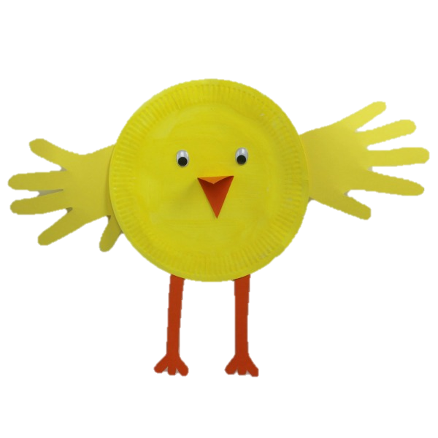
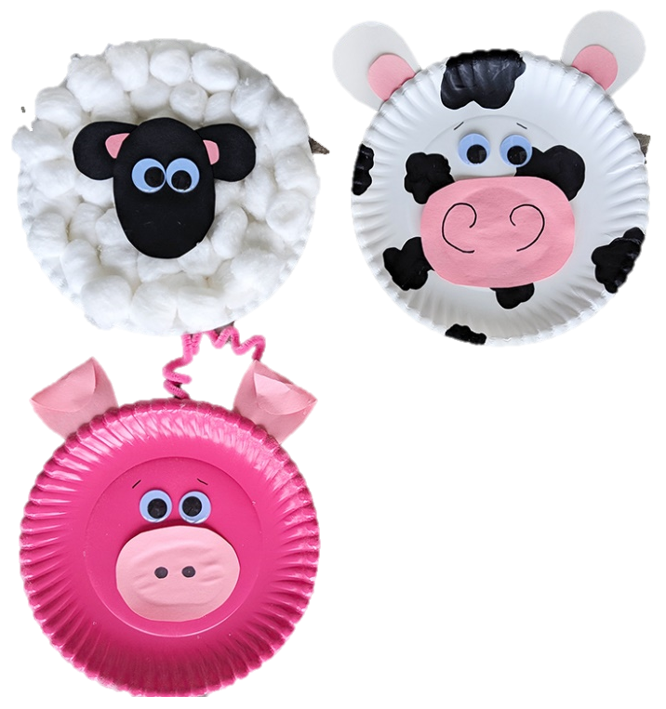
Gotove uratke možete mi fotografirati i poslati na Viber!

